填寫完畢請回傳至 （02）2586-0314 或 syinlu@syinlu.org.tw 心路客服信箱
傳真完畢務必致電確認，聯絡電話：02-2592-9778*202劉小姐

心路基金會2022第九屆好天天齊步走活動（企業／團體專用）報名表 填表日期: 年 月 日

單位名稱 |  |  |  |  |  |  | 付款方式
聯絡人 |  |  |  | 電話 |  | （ ） | □信用卡 ※請填妥以下資料並回傳 | □郵政劃撥  ※郵政劃撥帳號：11825916  請在劃撥後，將收據黏於下方
手 機 |  |  |  | Mail |  |  | 持卡人姓名：  持卡人身分證字號：  信用卡卡別:  □VISA □MASTER  □JCB □聯合信用卡 □AE卡  信用卡卡號 :  - - -  信用卡有效期限: (請對照信用卡填寫)  月/ 西元 年  持卡人簽名: (與信用卡簽名相同) | 備註:
地 址
參與人數 |  | 總計 人
總報名費用 |  | 新台幣 元整
捐款收據開立方式 |  | □ 總報名費統一開立（單位名稱）：  抬頭 統編  □ 各別開立（依照報名者姓名開立）：  ※報名費將開捐款收據；收據將寄至上述地址
活動說明 |  | ▪活動名稱：心路基金會第九屆好天天齊步走：微笑接力線上齊步走  ▪活動日期：2022/02/21-04/30  ▪地點：任何地方，上傳3K的健走里程數，即可參加抽獎（大獎包含知名飯店住宿券、行李箱、家電等等）  ▪費用：基本報名費為【A基本組】$300元/人，若要選擇加購義賣品，可以選擇【B漫步龜龜組】將開立300元捐款收據及450元發票；選擇【C彈跳兔兔組】將開立300元捐款收據及550元發票。（都將作為心路智能障礙服務經費）  ▪備註：  1.領有身心障礙手冊者及一位陪同者得享免報名費，僅身障者獲得一份【A基本組】；陪同者獲得一張線上健走專屬序號卡，可參與線上健走活動。  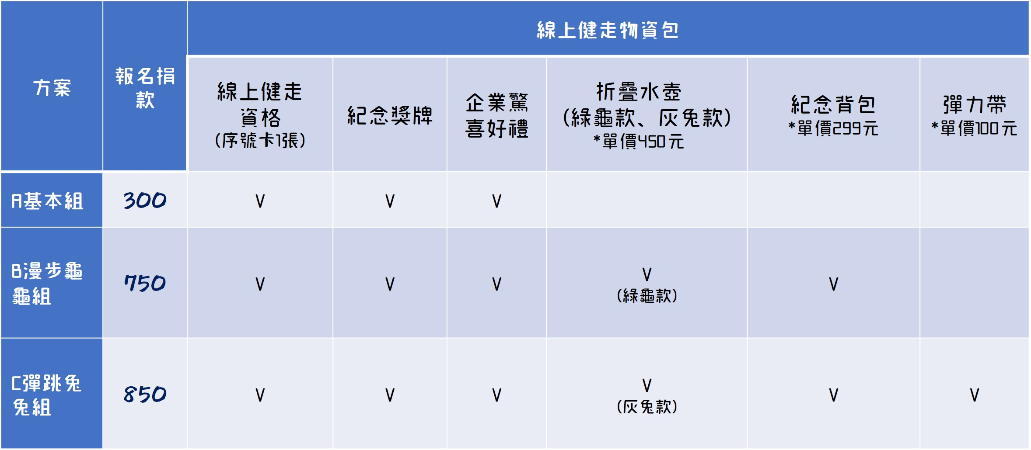  2詳細活動說明請搜尋「心路基金會 好天天齊步走」，或至活動網站查詢 https://isyinluad.wixsite.com/nicedayhiking/
※ 請在下頁表中填寫所有報名者資料
No. | 姓名 | 身分 | 身分證字號  (不須收據免填) |  | 選擇您要的物資包 |  |  |  | 報名費小計
1. |  | 一般民眾  身障者/陪同者 |  |  | 若您是一般民眾 ，請勾選下方任一物資包】  【A基本組】300元  【B漫步龜龜組】750元  【C彈跳兔兔組】850元  若您是身障者/陪同者，請勾選下方任一物資包  身障優惠0元：獎牌1個、線上健走專屬序號卡1張  陪同優惠0元：線上健走專屬序號卡1張  身障/陪同優惠450元：獎牌1個、線上健走專屬序號卡2張、折疊水壺1個、紀念背包1個  身障/陪同優惠550元：獎牌1個、線上健走專屬序號卡2張、折疊水壺1個、紀念背包1個、彈力帶1個
2 |  | 一般民眾  身障者 |  |  | 若您是一般民眾 ，請勾選下方任一物資包】  【A基本組】300元  【B漫步龜龜組】750元  【C彈跳兔兔組】850元  若您是身障者/陪同者，請勾選下方任一物資包  身障優惠0元：獎牌1個、線上健走專屬序號卡1張  陪同優惠0元：線上健走專屬序號卡1張  身障/陪同優惠450元：獎牌1個、線上健走專屬序號卡2張、折疊水壺1個、紀念背包1個  身障/陪同優惠550元：獎牌1個、線上健走專屬序號卡2張、折疊水壺1個、紀念背包1個、彈力帶1個
3 |  | 一般民眾  身障者 |  |  | 若您是一般民眾 ，請勾選下方任一物資包】  【A基本組】300元  【B漫步龜龜組】750元  【C彈跳兔兔組】850元  若您是身障者/陪同者，請勾選下方任一物資包  身障優惠0元：獎牌1個、線上健走專屬序號卡1張  陪同優惠0元：線上健走專屬序號卡1張  身障/陪同優惠450元：獎牌1個、線上健走專屬序號卡2張、折疊水壺1個、紀念背包1個  身障/陪同優惠550元：獎牌1個、線上健走專屬序號卡2張、折疊水壺1個、紀念背包1個、彈力帶1個
4 |  | 一般民眾  身障者 |  |  | 若您是一般民眾 ，請勾選下方任一物資包】  【A基本組】300元  【B漫步龜龜組】750元  【C彈跳兔兔組】850元  若您是身障者/陪同者，請勾選下方任一物資包  身障優惠0元：獎牌1個、線上健走專屬序號卡1張  陪同優惠0元：線上健走專屬序號卡1張  身障/陪同優惠450元：獎牌1個、線上健走專屬序號卡2張、折疊水壺1個、紀念背包1個  身障/陪同優惠550元：獎牌1個、線上健走專屬序號卡2張、折疊水壺1個、紀念背包1個、彈力帶1個
5 |  | 一般民眾  身障者 |  |  | 若您是一般民眾 ，請勾選下方任一物資包】  【A基本組】300元  【B漫步龜龜組】750元  【C彈跳兔兔組】850元  若您是身障者/陪同者，請勾選下方任一物資包  身障優惠0元：獎牌1個、線上健走專屬序號卡1張  陪同優惠0元：線上健走專屬序號卡1張  身障/陪同優惠450元：獎牌1個、線上健走專屬序號卡2張、折疊水壺1個、紀念背包1個  身障/陪同優惠550元：獎牌1個、線上健走專屬序號卡2張、折疊水壺1個、紀念背包1個、彈力帶1個
- 若報名表表格不敷使用，可自行延長表格。

